Webinar Regionaal Consortium Zwangerschap en Geboorte
Thema: Prematuriteit
- 20% minder vroeggeboortes tijdens Covid-19 lock down
- Oorzaken en gevolgen van prematuriteit
- Het Kleine Heldenhuis

Dinsdag 3 november 2020
10.45 – 12.30 uur

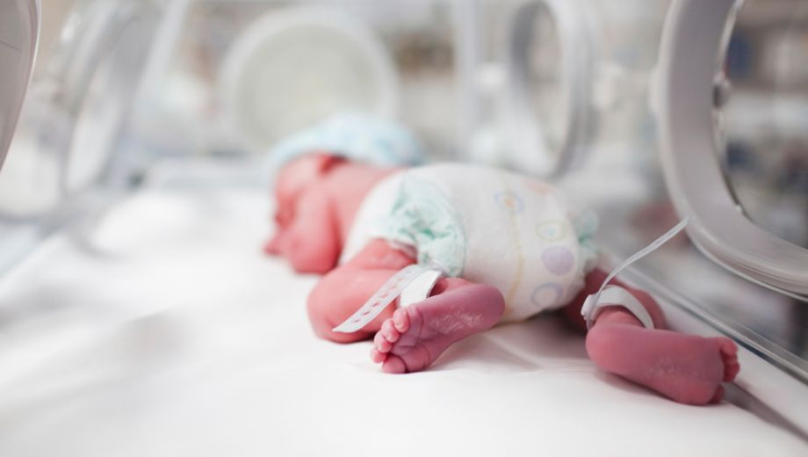

Het Webinar van 3 november a.s. staat geheel in het teken van Prematuriteit. Een actueel thema, zeker na het nieuws dat er tijdens de lock down in het voorjaar van 2020 twintig procent minder vroeggeboortes waren. Maar wanneer is er sprake van een verhoogde kans op prematuriteit? Wat zijn de risico’s van prematuriteit? En wat zijn korte en lange termijn gevolgen voor zowel de prematuur als voor de ouders?

We hebben een boeiend programma samengesteld waarin kinderarts/neonatoloog dr. Angelique Haringsma de medische kant van prematuriteit belicht. Haar presentatie wordt afgewisseld met een ervaringsverhaal van een moeder die vertelt over haar te vroeg geboren tweeling. Hierna volgt een korte impressie van het Kleine Helden Huis, s’werelds eerste zorgconcept voor prematuren in huiselijke sfeer. Hier vinden alle controle afspraken met de kinderarts/neonatoloog plaats in combinatie met psychosociale zorg voor het hele gezin. We sluiten af met een presentatie van dr. Jasper Been, neonatoloog/epidemioloog verbonden aan het Sophia Kinderziekenhuis. Hij heeft samen met collega’s een onderzoek uitgevoerd naar vroeggeboortes tijdens de lock down ten gevolge van Covid-19 dit voorjaar. Hieruit blijkt dat er tijdens deze lock down 20% minder prematuren zijn geboren. Een artikel hierover is recentelijk verschenen in The Lancet.

Programma
10.35 u. Inloop Zoom meeting
10.45 u. Introductie, Hanneke Torij, projectleider regionaal consortium
10.50 u. Prematuriteit: risico’s en gevolgen op korte en lange termijn, dr. Angelique Haringsma, kinderarts/neonatoloog Franciscus Gasthuis & Vlietland
11.40 u. Gelegenheid voor vragen
11.45 u. Het Kleine Helden huis: Hiltje Heyman, co founder en gezinscoach.
11.55 u. Gelegenheid voor vragen
12.00 u. 20% minder prematuren tijdens lock down Covid-19: dr. Jasper Been, neonatoloog/epidemioloog verbonden aan het Sophia Kinderziekenhuis.
12.25 u. Gelegenheid voor vragen
12.30 u. Einde

Online
Het webinar vindt plaats via Zoom. Wanneer u zich heeft aangemeld ontvangt u uiterlijk een dag van te voren een link naar de online meeting.

Aanmelden
Aanmelden kan tot en met vrijdag 30 oktober via deze link.

Kosten
Aan deelname zijn géén kosten verbonden.

Graag tot 3 november!
Met vriendelijke groet,

